  - Een –hot potatoes oefening importeren in WinToets
Oefeningen die gemaakt zijn met JQuiz, JCloze en JMatch zijn in principe te importeren in WinToets. Ik weet niet helemaal zeker of alles goed overkomt: ik heb niet getest met afbeeldingen, bestanden en geluidsfragmenten, maar ‘gewone’ vragen komen goed en pijlsnel over. Bij JMatch verandert hij wel de ‘stijl’ van de vraag. Zie verder
  - Importeren Hot potatoes bestanden
- Start WinToets docent
- Kies voor WTMaak
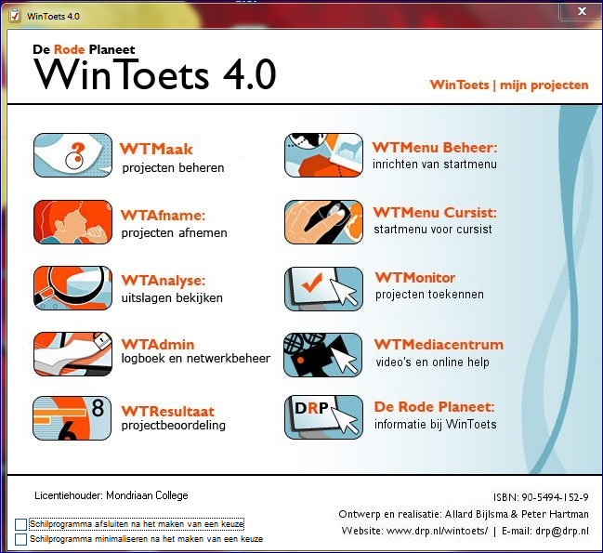
- Je krijgt een scherm te zien waarin je kunt kiezen of je een nieuw project wilt aanmaken, een bestaand project wilt openen etc. Kies dit niet maar sluit het scherm. Je krijgt nu een scherm te zien waarin je projectgegevens kunt ingeven. Sluit ook dit scherm.
- Kies bovenin het scherm voor ‘bestand’ en daarna voor ‘importeren’. Kies vervolgens voor ‘hot potatoes’
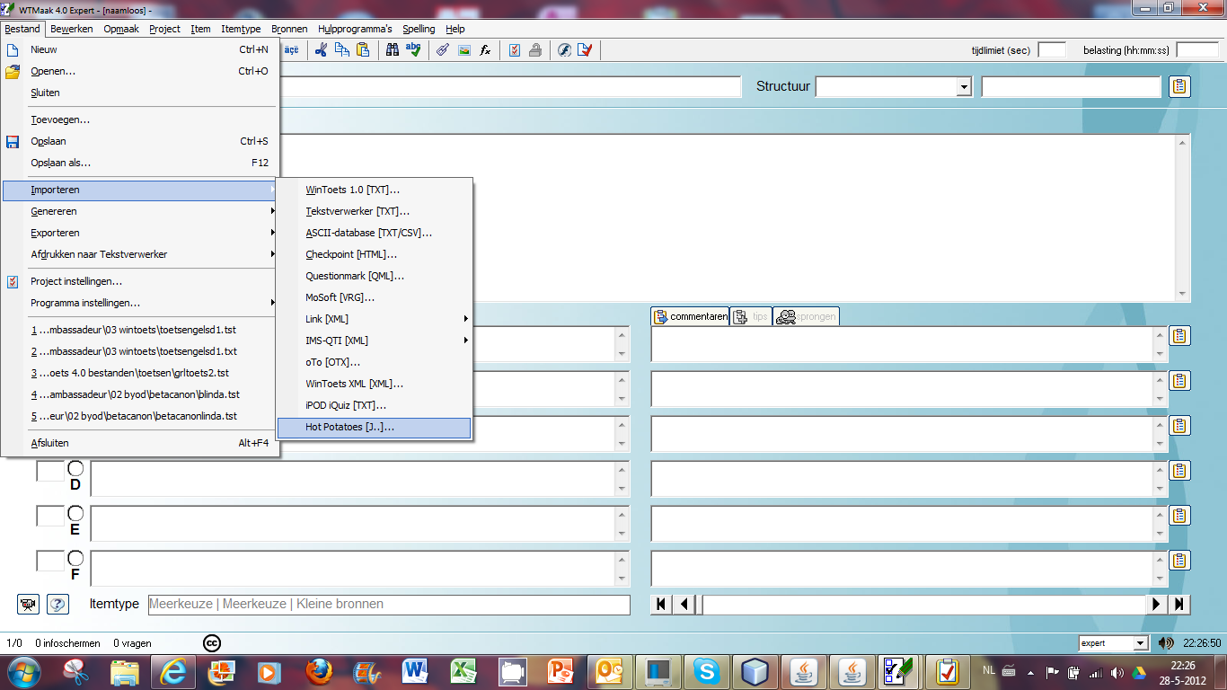
- Ga nu naar de map waarin je hot potatoes oefening staat en selecteer deze. Binnen hot potatoes kun je verschillende soorten oefeningen maken die te herkennen zijn aan een ander achtervoegsel van je bestand. Hieronder zie je voorbeelden van het resultaat bij importeren van deze verschillende bestanden.
- Bekijk het resultaat

Jquiz (.jqz bestand) Meerkeuze, korte tekst
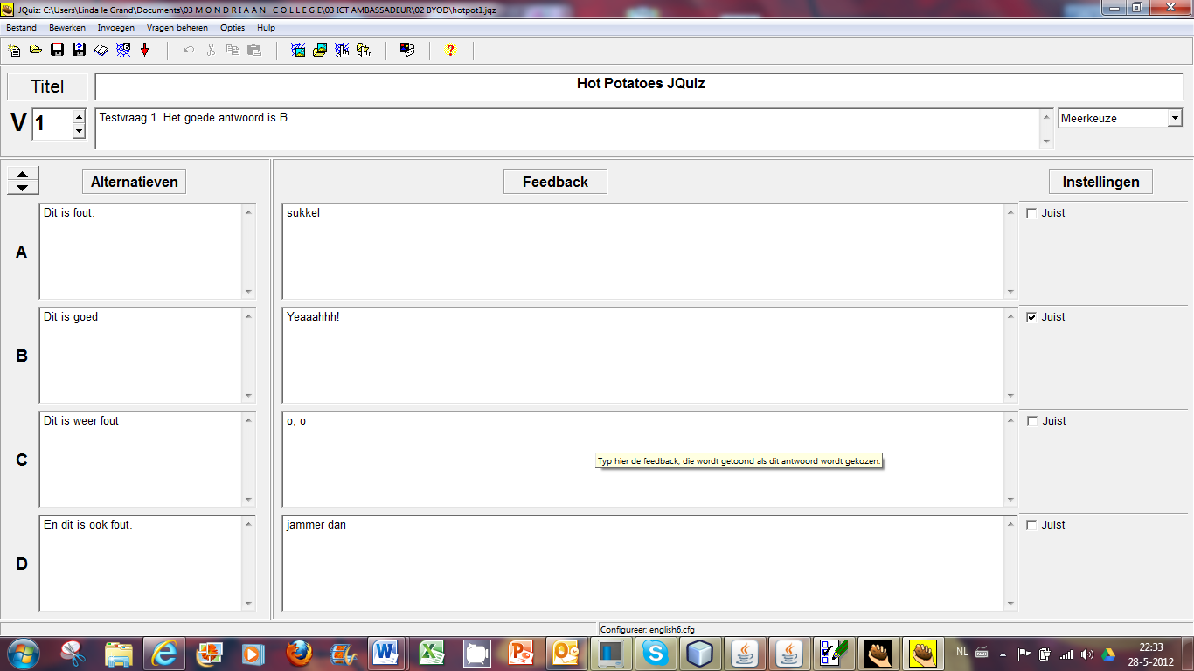
Dit is de versie in Hot Potatoes Jquiz
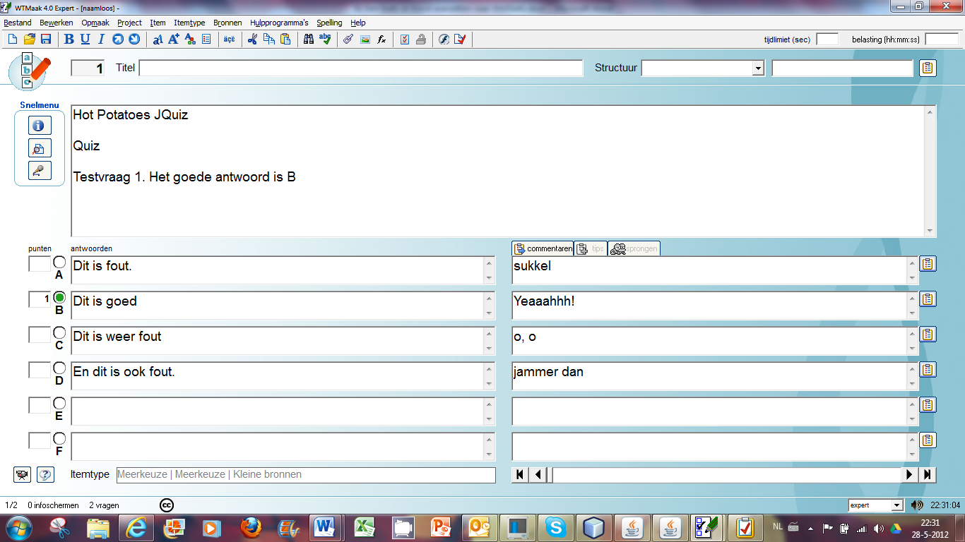
Dit is de versie in WinToets

Jcloze (.jcl bestand) Invuloefening
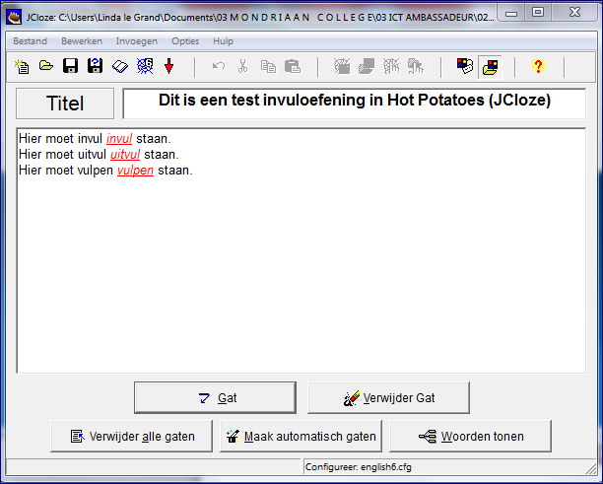
Dit is de versie in hot potatoes (JCloze)
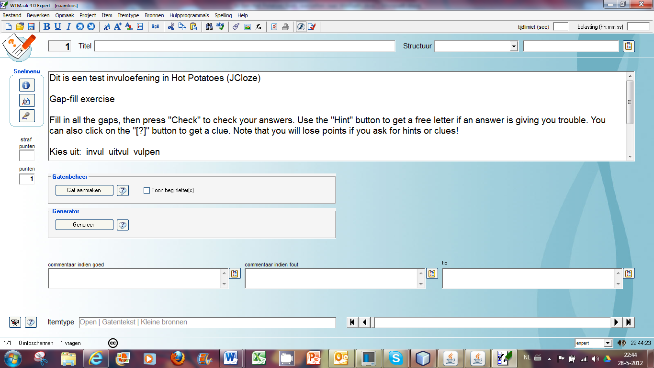
Dit is de versie in Wintoets, er zit een Engelse helptekst bij. Kwestie van even wissen als je hem kwijt wilt
De leerling ziet:
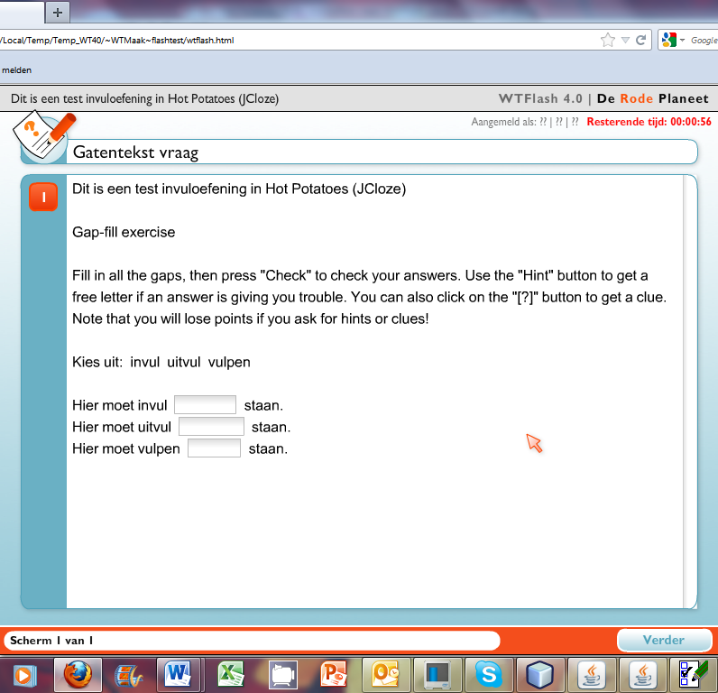

JMatch (.jmt bestand) Matchoefening
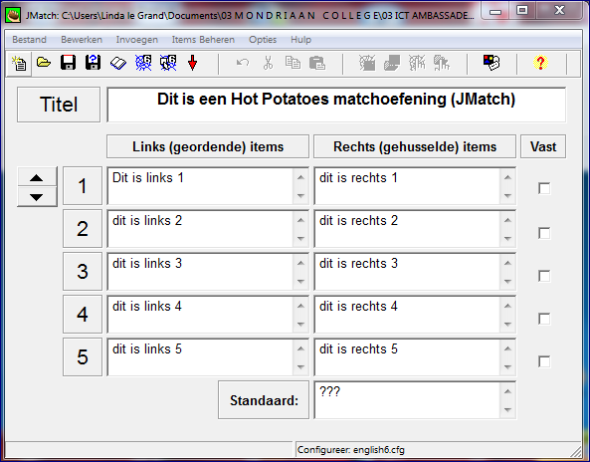
Dit is de matchoefening in Hot potatoes
LET OP: WinToets kent twee typen ‘matching’vragen: één met een lijst en één met boxen. Hij vertaalt de hotpot matchoefening in de versie met een uitklapscherm. Je kunt dit niet veraderen, dan gaat er tekst verloren. Zie hieronder:
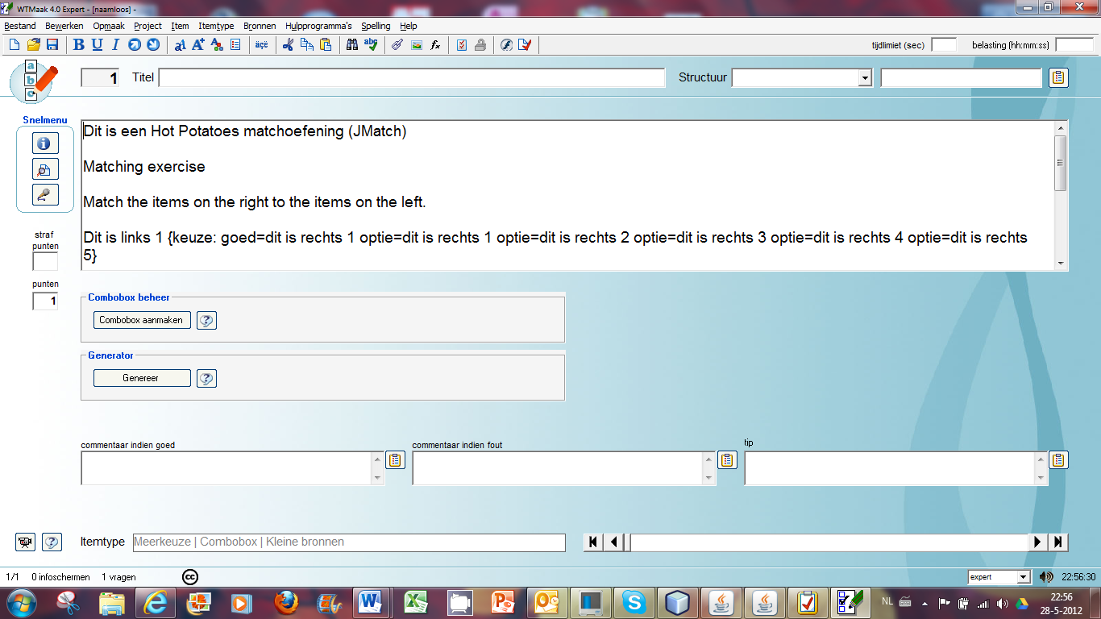
Dit is de versie in WinToets
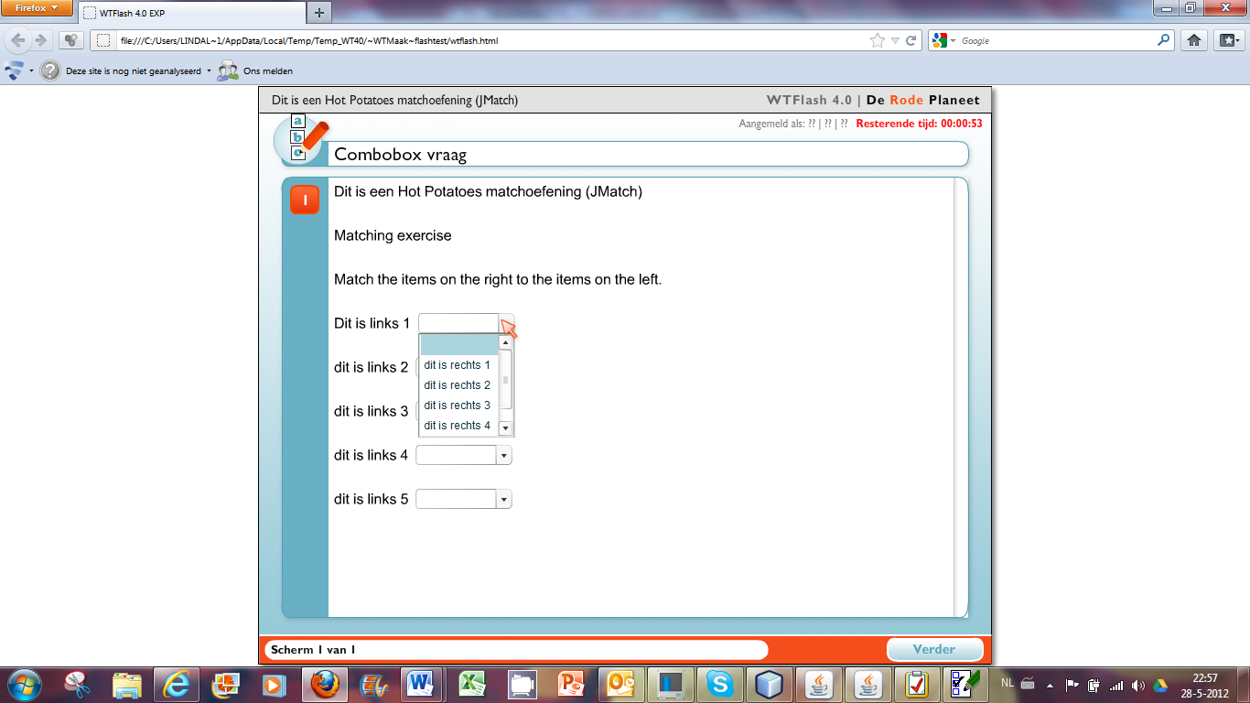
Dit ziet de leerling. Een uitklapbox

JMix (.jmx bestand) Husseloefening GAAT NIET
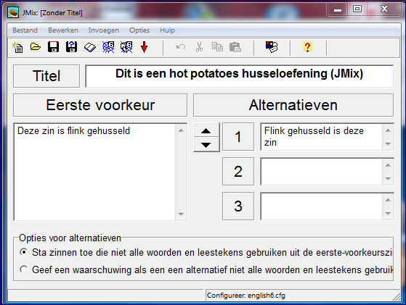
Bij het importeren wordt het .jmx bestand niet door WinToets herkend. Dus husseloefeningen kunnen niet zomaar in WinToets worden geïmporteerd.

JCross (.jcw) Kruiswoordpuzzel
Voor zover ik het kan overzien kun je dit niet importeren. Het bestandstype .jcw wordt niet herkend.

- Kies na het importeren en controleren links bovenin voor ‘bestand’
- Kies voor ‘opslaan als’. Maak je bestandsnaam niet te lang (maximaal 8 tekens).
- Sla het project op. Vul de schermen die langskomen in. (zie 01 een toets in Wintoets maken).

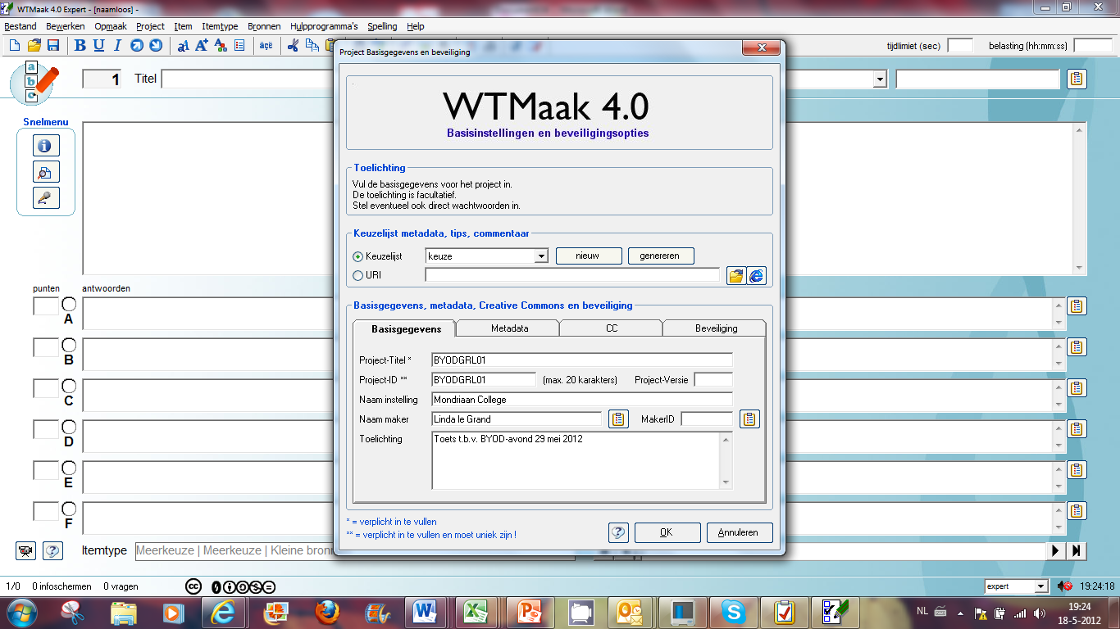
Vul hier in ieder geval projecttitel en project identificatie nummer in. De andere gegevens op dit tabblad maken het voor jezelf duidelijker waar de toets over gaat, maar zijn niet verplicht.
- Klik nu op het tabje ‘metadata’. Je kunt hier een aantal zaken beschrijven over de toets die je gaat importeren, zoals vak, leerniveau, bij welke methode, versie, paragraaf de toets hoort. Misschien vind je het overdreven om dit scherm in te vullen. Echter, je kunt hier heel veel profijt van hebben. Op deze manier kun je je eigen toets mixen met methodetoetsen en toetsen die anderen over hetzelfde onderwerp hebben gemaakt. Voorwaarde is dan natuurlijk wel dat je weet welke vragen over dezelfde stof gaan. 